ЧăвашРеспубликин  Канаш хулин  Депутатсенпухăвĕ  йышĂну  22.09.2015г.№1/14  ыш+н+в/ | 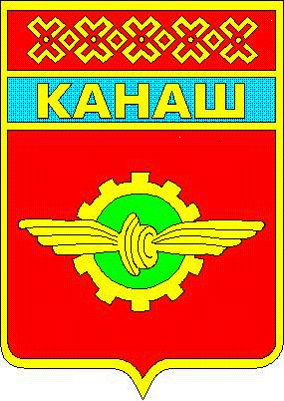 | Чувашская Республика  Собрание депутатов  города Канаш  РЕШЕНИЕ  22.09.2015 г. №1/14

О присвоении звания Почетный гражданин
города Канаш главе города Канаш Вишневскому Владимиру Николаевичу

Рассмотрев ходатайство Собрание депутатов города Канаш «О присвоении звания Почетный гражданин города Канаш главе города Канаш Вишневскому Владимиру Николаевичу
Собрание депутатов города Канаша Р Е Ш И Л О:

Присвоить звания «Почетный гражданин города Канаш Чувашской Республики» главе города Канаш Вишневскому Владимиру Николаевичу за значимый вклад в развитие города Канаш Чувашской Республики и многолетний добросовестный труд.

Глава города Канаш-
Председатель Собрания депутатов А.Н. Константинов

